First Network Programming Homework

الدكتور المشرف:د. مهند عيسى

تقدمة الطالبة : رشا محمد عصفور

الرقم الجامعي: 2572

**Question 1:** Python Basics?

**A-**Define a list that contain the names of graduated students” 5 students at least”:

Create a program that accept student name and prints if the user is graduated or not.

The answer:

قمت ببناء حلقة لا نهائية بعد ان يدخل المستخدم الاسم يطبع له البرنامج ناجح اذا كان ينتمي لقائمة الناجحين او راسب اذا لا ينتمي

list1=['mark','firas','rasha','reem','jack','leen']

x=7

while (x==7):

y=input('name')

if y in list1:

print('sucsses')

else :

print('fail')

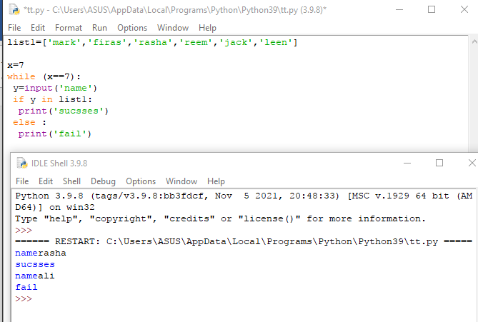

B**-** Generate and print a list of odd numbers from 1 to 1000.

Tips: “List Comprehension”

list1=[]

for x in range (1,1000,2):

list1.append(x)

print(list1)

قمت بانشاء برنامج بسيط بلغة بايثون سيتمكن من طباعة الاعداد الفردية لانه سيتجاوز الاعداد الزوجية اثناء المرور بالحلقة

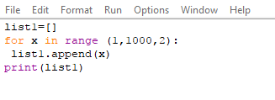

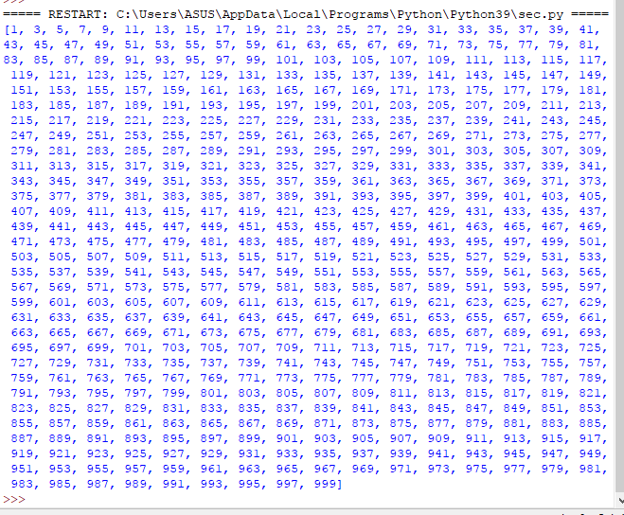

C- L=[‘Network’ , ’Math’ , ’Programming’, ‘Physics’ , ‘Music’]

In this exercise, you will implement a Python program that reads the items of the previous list and identifies

the items that starts with ‘P’ letter, then print it on screen.

Tips: using loop, list ‘len ()’ method

تمر الحلقة بعدد لفات يساوي عدد عناصر القائمة عندما تجد عنصر يبدأ بالمحرف المطلوب تقوم بطباعته

L=["Network" , "Math" ,"Programming", "Physics" , "Music"]

for i in range (0,len(L)):

x=L[i]

if x.startswith('P'):

print(L[i])

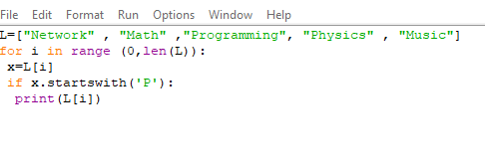

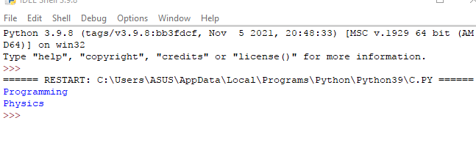

**D**: Using Dictionary comprehension, Generate this dictionary d={1:1,2:4,3:9,4:16,5:25,6:36,7:49,8:64,9:81,10:100}

نبني حلقة بعدد لفات 10 يكون المفتاح المخزن هو رقم المرور بالحلقة والقيمة التي يشير لها هي مربعه

d={}

for i in range(1,11):

d[i]=i**2

print(d)

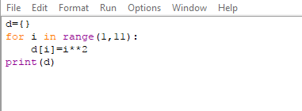

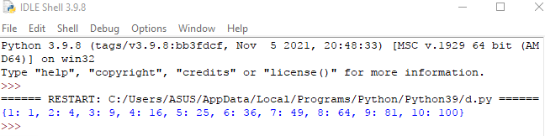

**Question 2:** Convert from decimal to binary

Write a Python program that converts a decimal number into its equivalent binary number.

The program should start reading the decimal number from the user. Then the binary equivalent number must be calculated. Finally, the program must display the equivalent binary number on the screen.

Tips: use empty list to hold binary number, use loop, use % operator, use // operator, use list append method, reverse the list.

list1=[]

while True:

g=input('number')

y=int(g)

for i in range (0,7):

x=y//2

t=y%2

list1.append(t)

y=x

list1.reverse()

print(list1)

نقوم بإدخال عدد عشري ونحول القيمة المدخلة لقيمة صحيحة.في حلقة لها 8 لفات نحفظ ناتج قسمة القيمة المدخلة على 2

و نحفظ باقي القسمة وهو 1 او 0 في الخانة الموافقة لرقم اللفة وتصبح في اللفة الجديدة القيمةالجديدة هي ناتج القسمة

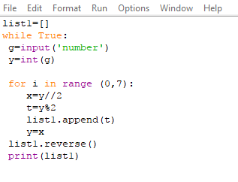

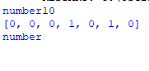

طريقة ثانية: لكن تحتاج بداية ادخال قائمة عناصرها اصفار وليس قائمة فارغة.

Reverse لم استخدم

قمت باستخدام حلقة بمرور تنازلي تختار اول رقم من مضافات ال2 و اصغر من الرقم المدخل وترفع الموقع الموافق له من القائمة

ثم تختبر باقي القسمة اذا كان اكبر من الواحد تمر مرور ثاني بالحلقة والرقم المختبر هو باقي القسمة والا تختبر الرقم اذا صفر او واحد للدلالة اذا نرفع العلم الأول او لا(اول قيمة في القائمة)

while True:

list1=[0,0,0,0,0,0,0,0]

g=input('number')

y=int(g)

for i in range (7,0,-1):

if y//(2**i)>=1:

x=7-i

list1[x]=1

t=y%(2**i)

if t>1:

y=t

i=0

continue

elif t==1:

list1[7]=1

break

else:

break

print(list1)

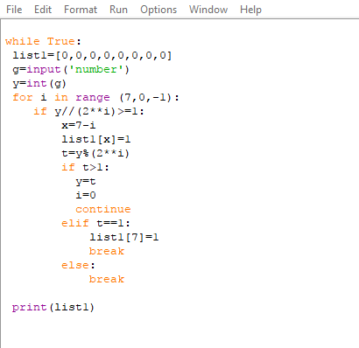

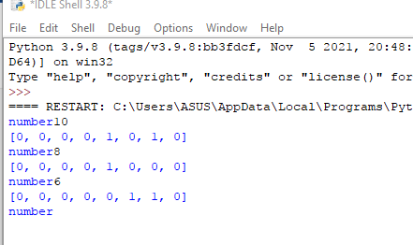

**Question 3:** Working with Files” Quiz Program”

Type python quiz program that takes a text or json or csv file as input for (20 (Questions, Answers)). It asks the questions and finally computes and prints user results and store user name and result in separate file.

قمت باستدعاء الملف الذي يحوي الأسئلة لقراءته ثم بعد ان يدخل المتسابق اسمه تعرض عليه الأسئلة بالتوالي ويختار منها ما يراه صحيح تعرض عليه نتيجة اجابته و تتغير قيمة العداد فتزداد بمقدار واحد اذا أجاب إجابة صحيحة و تنقص بقيمة واحد في الحالة الاخرى و تخزن اجاباته مع اسمه في ملف منفصل بعد الانتهاء

**ile = open("quize.txt","r")**

**list1=[]**

**d={}**

**x=0**

**name=input('your name is')**

**for line in file:**

**detail = line.split(",")**

**print(detail[0])**

**select = input("your option is: ")**

**if select == detail[1]:**

**print("Correct")**

**list1.append('correct')**

**x+=1**

**else:**

**print("Incorrect")**

**list1.append('Incorrect')**

**x-=1**

**d[name]=list1**

**file2=open('the result.txt','a')**

**file2.writelines(d)**

**print(d)**

**print(x)**

